建筑全能耗报告书
居住建筑

工程名称 | 新建项目
工程地点 | 河南-南阳
设计编号
建设单位
设计单位
设 计 人
审 核 人
审 定 人
设计日期 | 2024年1月9日


采用软件 | 建筑碳排放CEEB2023
软件版本 | 20220808(SP2)
研发单位 | 北京绿建软件股份有限公司
正版授权码 | T19838206165
目 录

1 建筑概况 3
2 计算依据 3
3 软件介绍 3
4 围护结构 4
4.1 工程材料 4
5 围护结构概况 4
6 房间类型 5
6.1 房间参数表 5
6.2 作息时间表 5
7 暖通空调系统 6
7.1 系统类型 6
7.1.1 系统分区 6
7.1.2 热回收参数 6
7.2 制冷系统 6
7.2.1 多联机/单元式空调能耗 6
7.3 供暖系统 6
7.4 空调风机 6
7.4.1 独立新排风 6
8 照明 6
9 排风机 7
10 生活热水 7
10.1 热水需求 7
10.2 太阳能集热 7
10.3 热水设备 7
11 电梯 7
12 光伏发电 7
13 风力发电 8
14 计算结果 8
14.1 负荷分项统计 8
14.2 逐月负荷表 9
14.3 逐月电耗 10
14.4 全年能耗 11
15 附录 13
15.1 工作日/节假日人员逐时在室率(%) 13
15.2 工作日/节假日照明开关时间表(%) 13
15.3 工作日/节假日设备逐时使用率(%) 13
15.4 工作日/节假日空调系统运行时间表(1:开,0:关) 13

建筑概况
工程名称 | 新建项目
工程地点 | 河南-南阳
地理位置 | 北纬：33.00° | 东经：112.58°
建筑面积(m²) | 地上6416 地下0
建筑层数 | 地上2 地下0
建筑高度（m） | 地上10.8 地下0.0
建筑体积(m³) | 53255.31
建筑外表面积(m²) | 10194.32
北向角度 | 90
结构类型
外墙太阳辐射吸收系数 | 0.75
屋顶太阳辐射吸收系数 | 0.75
控温期 | 全年控温

计算依据
1. 《建筑节能与可再生能源利用通用规范》GB55010-2021
2. 《民用建筑绿色性能计算标准》JGJ/T 449-2018

软件介绍
本报告内容由建筑碳排放CEEB2023计算并输出，CEEB以CAD为平台，内置DOE2内核，可与建筑节能模型无缝对接，精准快速得到动态理想负荷，软件充分考虑工程实际需求，从冷热源、输配水泵到末端风机，覆盖了常见暖通设备的能耗计算；并支持照明、生活热水、电梯动力、插座设备等能耗计算，最终得到包含详细数据的建筑运行能耗报告。

围护结构

工程材料
材料名称 | 导热系数λ | 蓄热系数S | 密度ρ | 比热容Cp | 蒸汽渗透系数u | 备注
材料名称 | W/(m.K) | W/(㎡.K) | kg/m³ | J/(kg.K) | g/(m.h.kPa) | 备注
水泥砂浆 | 0.930 | 11.370 | 1800.0 | 1050.0 | 0.0210 | 来源：《民用建筑热工设计规范》GB50176-2016
石灰砂浆 | 0.810 | 10.070 | 1600.0 | 1050.0 | 0.0443 | 来源：《民用建筑热工设计规范》GB50176-2016
钢筋混凝土 | 1.740 | 17.200 | 2500.0 | 920.0 | 0.0158 | 来源：《民用建筑热工设计规范》GB50176-2016
碎石、卵石混凝土(ρ=2300) | 1.510 | 15.360 | 2300.0 | 920.0 | 0.0173 | 来源：《民用建筑热工设计规范》GB50176-2016
挤塑聚苯乙烯泡沫塑料（带表皮） | 0.030 | 0.340 | 35.0 | 1380.0 | 0.0000 | 来源：《民用建筑热工设计规范》GB50176-2016，蒸汽渗透系数没有给出
加气混凝土、泡沫混凝土(ρ=700) | 0.180 | 3.100 | 700.0 | 1050.0 | 0.0998 | 来源：《民用建筑热工设计规范》GB50176-2016
混凝土多孔砖(190六孔砖） | 0.750 | 7.490 | 1450.0 | 709.4 | 0.0000
聚苯颗粒保温浆料(ρ=230) | 0.060 | 1.020 | 230.0 | 1036.0 | 0.0000
石灰水泥砂浆（混合砂浆） | 0.870 | 10.750 | 1700.0 | 1050.0 | 0.0975 | 蒸汽渗透系数为测定值

围护结构概况

 |  | 设计建筑
体形系数S |  | 0.19
房间天窗屋顶比 |  | －
屋顶传热系数K [W/(m²·K)] |  | 0.77
外墙（包括非透明幕墙）传热系数K [W/(m²·K)] |  | 1.23
天窗传热系数  K [W/(m²·K)] |  | －
天窗太阳得热系数 |  | －
底面接触室外的架空或外挑楼板传热系数K [W/(m²·K)] |  | 1.19
楼板K [W/(m²·K)] |  | 2.98
分户墙K [W/(m²·K)] |  | 1.93
外窗（包括透明幕墙） | 朝向 | 最不利窗墙比 | 传热  系数 | 太阳得热系数
 |  |  |  | 夏季 | 冬季
外窗（包括透明幕墙） | 南向 | 0.23 | 3.90 | 0.26 | 0.26
外窗（包括透明幕墙） | 北向 | 0.29 | 3.90 | 0.35 | 0.35
外窗（包括透明幕墙） | 东向 | 0.19 | 3.90 | 0.26 | 0.26
外窗（包括透明幕墙） | 西向 | 0.28 | 3.90 | 0.22 | 0.22

房间类型

房间参数表
房间类型 | 空调  温度℃ | 供暖  温度℃ | 新风量 | 渗透风  换气次数 | 人员密度 | 照明功率  密度 | 电器设备  功率
起居室 | 26 | 18 | 0.5(次/h) | 0(次/h) | 32(㎡/人) | 6(W/㎡) | 5(W/㎡)

作息时间表
详见附录

暖通空调系统

系统类型

系统分区
系统编号 | 系统类型 | 供冷  能效比 | 供热  能效比 | 面积(㎡) | 包含的房间
默认 | 单元式房间空调器 | 1.00 | － | 6073.91 | 所有房间

热回收参数
系统编号 | 热回收 | 供冷 |  | 供暖
系统编号 | 热回收 | 回收效率 | 启动温(焓)差 | 回收效率 | 启动温(焓)差
默认 | 无

制冷系统

多联机/单元式空调能耗
系统 | 能效比 | 耗冷量(kWh) | 耗电量(kWh)
默认 | 1.00 | 105543 | 105543

供暖系统
无

空调风机

独立新排风
系统编号 | 新风量  (m³/h) | 单位风量耗功率  W/(m³/h) | 风机功率(W) | 运行时长(h) | 新风电耗(kWh)
默认 | 19341 | 0.24 | 4642 | 3285 | 15248
合计 |  |  |  |  | 15248

系统编号 | 排风量  (m³/h) | 排风比 | 单位风量耗功率W/(m³/h) | 风机功率(W) | 运行时长(h) | 排风电耗  (kWh)
默认 | 15473 | 0.8 | 0.24 | 3713 | 3285 | 12199
合计 |  |  |  |  |  | 12199

照明
房间类型 | 单位面积电耗  (kWh/㎡) | 房间个数 | 房间合计面积  (㎡) | 合计电耗  (kWh)
起居室 | 12.05 | 50 | 6316 | 76073
总计 |  |  |  | 76073

排风机
额定功率  (kW) | 台数 | 使用系数 | 运行时间  (h/天) | 年运行天数 | 全年电耗  (kWh)
5 | 4 | 0.8 | 5 | 365 | 29200
总计 |  |  |  |  | 29200
注：此类风机指非空调区域排风机

生活热水

热水需求
分区 | 用水定额  (L/人·d) | 热水温差(℃) | 用水人数 | 年使用天数 | 所需热量  (kWh/a)
办公 | 10 | 45 | 400 | 365 | 75114
总计 |  |  |  |  | 75114

太阳能集热
太阳能板 | 集热器面积(㎡) | 日均辐照量(kj/(㎡·d) | 年利用天数 | 年均集  热效率 | 热量  损失率 | 太阳能供热(kWh/a)
10 | 100 | 16340 | 256 | 0.45 | 0.15 | 44445
总计 |  |  |  |  |  | 44445

热水设备
热水设备 | 供热量(kWh/a) | 能源 | 效率 | 耗气量(m3)
锅炉 | 30669 | 天然气 | 0.9 | 3452.54

电梯
无

光伏发电
日照辐照量(kJ/㎡.天)：16340，年运行天数：365
光伏板面积  (㎡) | 单位面积  发电参数 | 光伏系统效率 | 光伏电池性能衰减修正系数 | 全年供电  (kWh)
400 | 15 | 0.8 | 0.9 | 71569
总计 |  |  |  | 71569

风力发电
地形 | 叶片直径  (m) | 叶片离地高度(m) | 年可利用平均风速(m/s) | 转换  效率 | 台数 | 年供电(kWh)
开阔平地 | 54 | 65 | 5 | 0.35 | 0 | 0
总计 |  |  |  |  |  | 0

计算结果

负荷分项统计
分类 | 围护传热 | 室内得热 | 窗日射 | 新风/渗透 | 热回收 | 合计
供暖需求(kWh/㎡) | 0.00 | 0.00 | 0.00 | 0.00 | 0.00 | 0.00
供冷需求(kWh/㎡) | 9.00 | 2.93 | 0.56 | 3.95 | 0.00 | 16.45
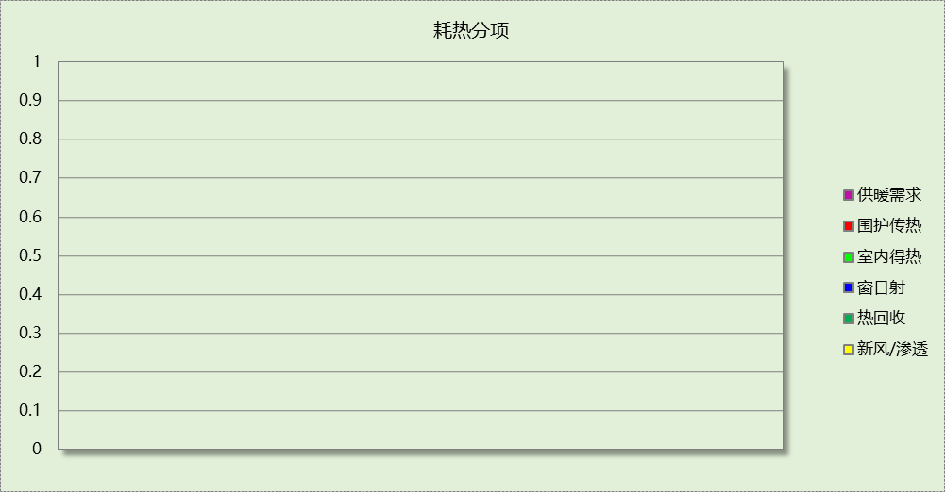

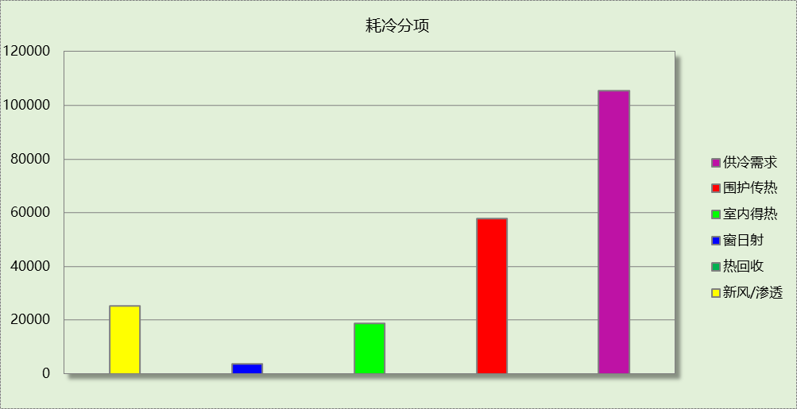

逐月负荷表
月份 | 供暖需求  (kWh) | 供冷需求  (kWh) | 热负荷  峰值(kW) | 热负荷  峰值时刻 | 冷负荷  峰值(kW) | 冷负荷  峰值时刻
1月 | 0 | 0 | 0.000 | -- | 0.000 | --
2月 | 0 | 0 | 0.000 | -- | 0.000 | --
3月 | 0 | 0 | 0.000 | -- | 0.000 | --
4月 | 0 | 0 | 0.000 | -- | 0.000 | --
5月 | 0 | 7847 | 0.000 | -- | 136.119 | 05月26日21时
6月 | 0 | 28777 | 0.000 | -- | 233.126 | 06月28日21时
7月 | 0 | 20698 | 0.000 | -- | 319.125 | 07月09日21时
8月 | 0 | 1601 | 0.000 | -- | 114.465 | 08月31日21时
9月 | 0 | 32659 | 0.000 | -- | 316.646 | 09月04日21时
10月 | 0 | 13961 | 0.000 | -- | 251.470 | 10月06日21时
11月 | 0 | 0 | 0.000 | -- | 0.000 | --
12月 | 0 | 0 | 0.000 | -- | 0.000 | --
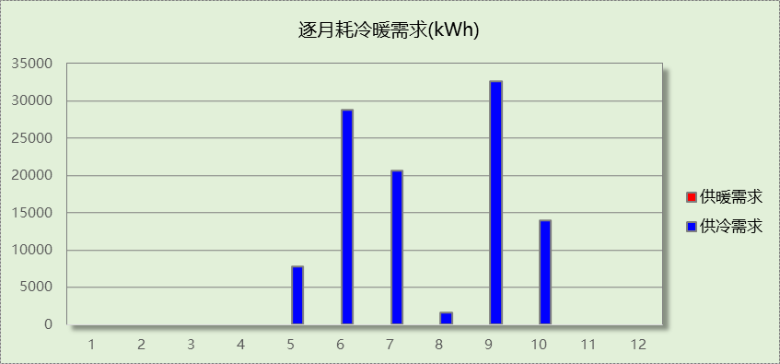

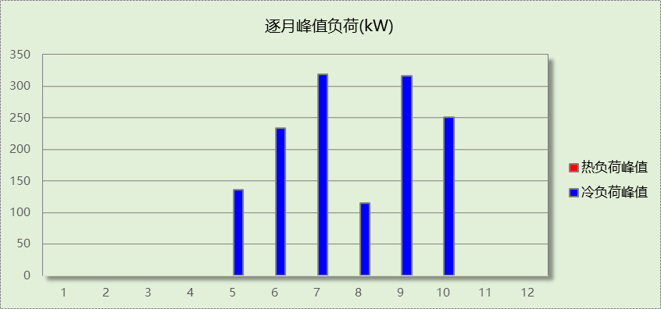

逐月电耗
注:供冷供暖为冷热源及输配水泵电耗，热水为扣减太阳能后电耗，所有数据单位kWh/㎡。
月 | 供冷 | 供暖 | 空调风机 | 照明 | 插座设备 | 排风机 | 电梯 | 热水
1 | 0.00 | 0.00 | 0.00 | 1.01 | － | 4.55 | 0.00 | 0.00
2 | 0.00 | 0.00 | 0.36 | 0.91 | － | 4.55 | 0.00 | 0.00
3 | 0.00 | 0.00 | 0.33 | 1.01 | － | 4.55 | 0.00 | 0.00
4 | 0.00 | 0.00 | 0.36 | 0.97 | － | 4.55 | 0.00 | 0.00
5 | 1.22 | 0.00 | 0.35 | 1.01 | － | 4.55 | 0.00 | 0.00
6 | 4.49 | 0.00 | 0.36 | 0.97 | － | 4.55 | 0.00 | 0.00
7 | 3.23 | 0.00 | 0.35 | 1.01 | － | 4.55 | 0.00 | 0.00
8 | 0.25 | 0.00 | 0.36 | 1.01 | － | 4.55 | 0.00 | 0.00
9 | 5.09 | 0.00 | 0.36 | 0.97 | － | 4.55 | 0.00 | 0.00
10 | 2.18 | 0.00 | 0.35 | 1.01 | － | 4.55 | 0.00 | 0.00
11 | 0.00 | 0.00 | 0.36 | 0.97 | － | 4.55 | 0.00 | 0.00
12 | 0.00 | 0.00 | 0.35 | 1.01 | － | 4.55 | 0.00 | 0.00
合计 | 16.45 | 0.00 | 3.91 | 11.86 | － | 4.55 | 0.00 | 0.00

全年能耗
能耗分类 | 能耗子类 | 设计建筑  (kWh/㎡) | 备注
建筑负荷 | 耗冷量 | 16.45
建筑负荷 | 耗热量 | 0.00
建筑负荷 | 冷热合计 | 16.45
热回收 | 供冷 | 0.00
热回收 | 供暖 | 0.00
热回收 | 冷热合计 | 0.00
供冷电耗  (Ec) | 中央冷源 | 0.00
供冷电耗  (Ec) | 冷却水泵 | 0.00
供冷电耗  (Ec) | 冷冻水泵 | 0.00
供冷电耗  (Ec) | 冷却塔 | 0.00
供冷电耗  (Ec) | 多联机/单元式空调 | 16.45
供冷电耗  (Ec) | 供冷合计 | 16.45
供暖电耗  (Eh) | 中央热源 | 0.00
供暖电耗  (Eh) | 供暖水泵 | 0.00
供暖电耗  (Eh) | 热源侧水泵 | 0.00
供暖电耗  (Eh) | 多联机/单元式热泵 | 0.00
供暖电耗  (Eh) | 供暖合计 | 0.00
空调风机电耗  (Ef) | 新排风 | 4.28
空调风机电耗  (Ef) | 风机盘管 | 0.00
空调风机电耗  (Ef) | 多联机室内机 | 0.00
空调风机电耗  (Ef) | 全空气系统 | 0.00
空调风机电耗  (Ef) | 风机合计 | 4.28
照明电耗 |  | 11.86
插座设备电耗 |  | -
其他电耗(Eo) | 电梯 | 0.00
其他电耗(Eo) | 独立排风机 | 4.55
其他电耗(Eo) | 生活热水 | 0.00 | 扣减了太阳能热水
其他电耗(Eo) | 合计 | 4.55
可再生能源  (Er) | 光伏发电(Ep) | 11.16
可再生能源  (Er) | 风力发电(Ew) | 0.00
建筑总能耗(E1)：电耗(kWh/㎡) |  | 25.98 | E1=Ec+Eh+Ef+Eo-Er

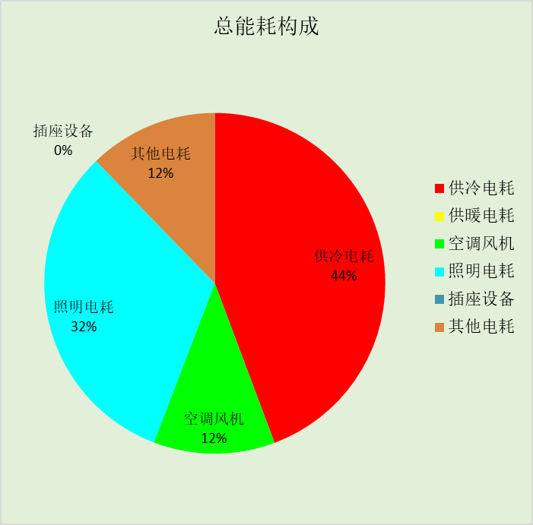

附录

暑假:7.15~8.25; 寒假：1.15~3.1

工作日/节假日人员逐时在室率(%)

房间类型 | 1 | 2 | 3 | 4 | 5 | 6 | 7 | 8 | 9 | 10 | 11 | 12 | 13 | 14 | 15 | 16 | 17 | 18 | 19 | 20 | 21 | 22 | 23 | 24
起居室 | 16 | 16 | 16 | 15 | 16 | 24 | 31 | 19 | 15 | 14 | 14 | 19 | 22 | 19 | 13 | 14 | 18 | 35 | 49 | 54 | 50 | 35 | 21 | 15
起居室 | 16 | 16 | 16 | 15 | 16 | 24 | 31 | 19 | 15 | 14 | 14 | 19 | 22 | 19 | 13 | 14 | 18 | 35 | 49 | 54 | 50 | 35 | 21 | 15

注：上行：工作日；下行：节假日

工作日/节假日照明开关时间表(%)

房间类型 | 1 | 2 | 3 | 4 | 5 | 6 | 7 | 8 | 9 | 10 | 11 | 12 | 13 | 14 | 15 | 16 | 17 | 18 | 19 | 20 | 21 | 22 | 23 | 24
起居室 | 0 | 0 | 0 | 0 | 0 | 0 | 0 | 0 | 0 | 0 | 0 | 0 | 0 | 0 | 0 | 0 | 0 | 0 | 100 | 100 | 100 | 100 | 100 | 50
起居室 | 0 | 0 | 0 | 0 | 0 | 0 | 0 | 0 | 0 | 0 | 0 | 0 | 0 | 0 | 0 | 0 | 0 | 0 | 100 | 100 | 100 | 100 | 100 | 50

注：上行：工作日；下行：节假日

工作日/节假日设备逐时使用率(%)

房间类型 | 1 | 2 | 3 | 4 | 5 | 6 | 7 | 8 | 9 | 10 | 11 | 12 | 13 | 14 | 15 | 16 | 17 | 18 | 19 | 20 | 21 | 22 | 23 | 24
起居室 | 23 | 23 | 23 | 23 | 23 | 23 | 23 | 23 | 23 | 23 | 23 | 23 | 69 | 69 | 23 | 23 | 23 | 23 | 23 | 100 | 100 | 100 | 100 | 69
起居室 | 23 | 23 | 23 | 23 | 23 | 23 | 23 | 23 | 23 | 23 | 23 | 23 | 69 | 69 | 23 | 23 | 23 | 23 | 23 | 100 | 100 | 100 | 100 | 69

注：上行：工作日；下行：节假日

工作日/节假日空调系统运行时间表(1:开,0:关)

系统编号 | 1 | 2 | 3 | 4 | 5 | 6 | 7 | 8 | 9 | 10 | 11 | 12 | 13 | 14 | 15 | 16 | 17 | 18 | 19 | 20 | 21 | 22 | 23 | 24
默认 | 1 | 1 | 1 | 1 | 1 | 1 | 0 | 0 | 0 | 0 | 0 | 0 | 0 | 0 | 0 | 0 | 0 | 0 | 0 | 0 | 0 | 1 | 1 | 1
默认 | 1 | 1 | 1 | 1 | 1 | 1 | 0 | 0 | 0 | 0 | 0 | 0 | 0 | 0 | 0 | 0 | 0 | 0 | 0 | 0 | 0 | 1 | 1 | 1

注：上行：工作日；下行：节假日

